Bước 1 — Phân tích Use Case & xác định UI Element

Actor
Bệnh nhân — người nhận thông báo và xác nhận đã uống thuốc.

Bảng ánh xạ UI
Yêu cầu trong Use Case | UI Element
(a) Hiển thị tên thuốc | Text / Label — chữ hiển thị tên thuốc
(b) Phản hồi “Đã uống” | Button — nút “Đã uống”
Lưu ý: Vì người sử dụng đa phần là người lớn tuổi nên chữ tên thuốc và nút “Đã uống” phải có kích thước lớn, tương phản rõ và dễ nhìn.
Bước 2:
link:https://www.figma.com/design/8Ntdzgvtebl2HtkKPZclls/Untitled?node-id=13-16&t=ARKHrkFrrLZbFx9a-1

Bước 3 — Định luật Hick / Simplicity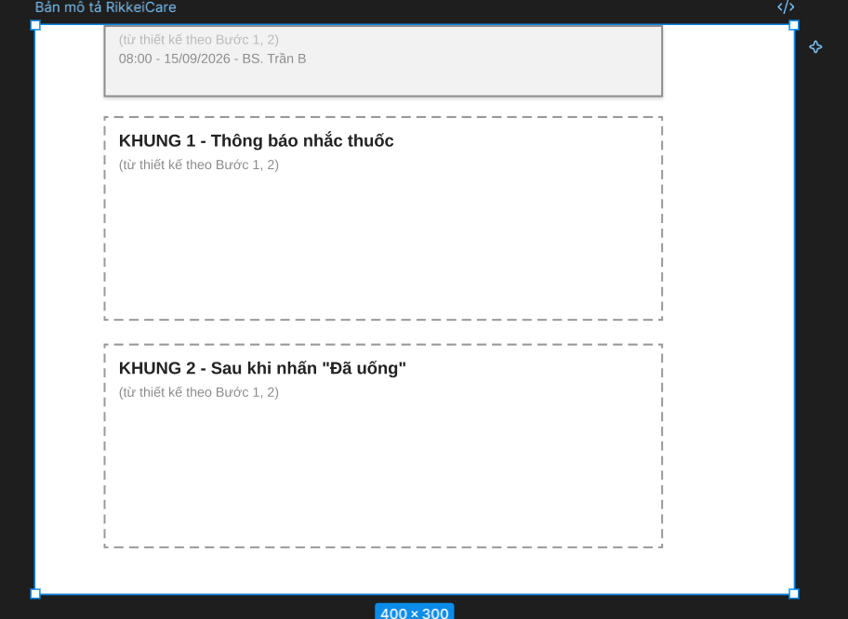
Nếu thêm 4–5 nút lựa chọn thay vì chỉ một nút “Đã uống”, bệnh nhân lớn tuổi sẽ phải suy nghĩ và lựa chọn nhiều hơn, dễ bối rối hoặc chọn nhầm. Theo nguyên tắc Simplicity và Định luật Hick, giảm số lượng lựa chọn giúp thao tác nhanh và dễ dùng hơn.

